* Relato 1 *

Adán y Eva

Criaturas directamente creadas
al fin del proceso del Creador:
la de Adán, del barro de la tierra,
y la de Eva, de la costilla de Adán

Palabra de Dios es el relato
y sobre todo lo que hay detrás

Villadari es nombre quechua
de una niña interesada
por las cosas de la Biblia.
Su nombre significa amanecer
la niña lee este relato
y reacciona de forma personal

- - - - - - - - - - - - - - El paraíso como jardín hecho por Dios

Dios lo hizo para que el hombre lo habitara y lo cultivara. Todo era perfecto, arboles, manantiales, cuatro ríos, animales, clima y caminos llenos de ilusiones
Pero tenía dos árboles especiales. El de la ciencia del bien y del mal y el de la vida. Se podía comer de todos los árboles, menos del árbol de la ciencia del bien y del mal. Muy claro se lo dijo el Creador.

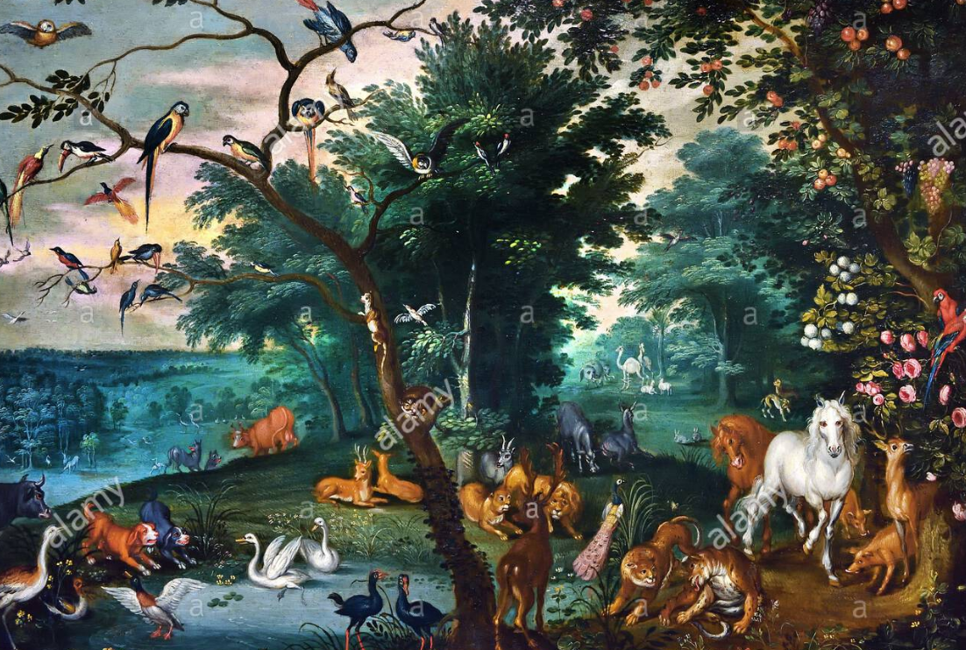

Vidallari se sintió admirada de la belleza del jardín., Dentro de la aldea en la que vive, todo es seco y frio. Al ver las imágenes entendió lo que debía ser el paraíso.

- - - - - - - - - - - - - - - - Creación del hombre

Dios hizo el hombre al final de los seis días en que fue creando todas las cosas. Al hombre lo hizo de barro de la tierra y le puso en el bello paraíso que le había preparado. El hombre se llamó Adán, que significa viviente. Y se sintió dueño de todo lo que Dios le había preparado para él. Pero fue Dios el que vio que “no era bueno que el hombre estuviera solo”. Adán había puesto nombre a todos los animales, pero ninguno era como él.

Villadari preguntó en clase: ¿Por qué dicen muchos que los hombres varones son más fuertes y resistentes que las mujeres?¿Es que Adán tenía más fuerza que Eva? Eso no es verdad. Hay muchas mujeres que pueden más que los varones.

3 - - - - - - - - - - - - - - - Creación de la mujer

La creación de la mujer no fue una petición de Adán, sino una decisión del mismo Dios creador, que vio que la soledad no era conveniente. El modo sencillo de Dios fue sacarla de una costilla de Adán y no directamente de la tierra. Ello significaba que era de la misma naturaleza y de la misma dignidad que el varón.

Adán se emocionó al verla y dijo. “Esta síi que es carne de mis carnes y hueso de mis huesos. Será llamada varona porque del varón ha sido formada”. Sera Eva, que es madre de los vivientes. Los dos fueron felices. Vivían desnudos y gozaban del paraíso que Dios les había dado.

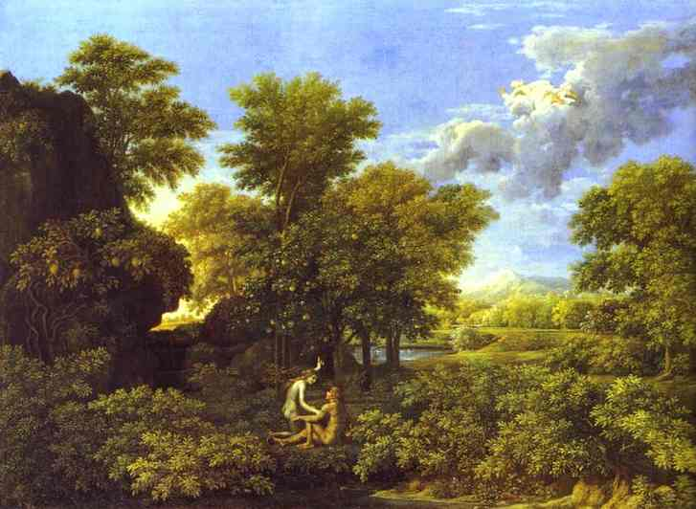

5 - - - - - - - - - - - - - - - Tentación de Eva por el demonio en forma de serpiente

Estando Eva sola, la serpiente le preguntó: “Por qué no coméis de todos los árboles?”. Eva entabló conversación con el enemigo disfrazado. “Comemos de todos, menos del árbol del bien y del mal. Si comemos, moriremos”.
El enemigo vio la parte frágil de la mujer. “No moriréis. Al revés, sabréis todo, todo, y viviréis. Vio Eva que el fruto del árbol era bueno y se sintió atraída. Comió de árbol.

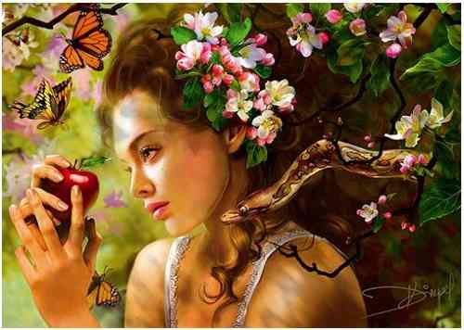

Vidallari se quedó un tanto descontenta de saber que la primera en dejarse engañar por la serpiente, que era el demonio disfrazado, fue Eva. Ella era de la idea que los hombres pueden igual que las mujeres, que son iguales. Su madre trabaja en el campo. Y a las compañeras de clase les decía que la igualdad se ve en el trabajo.

6- - - - - - - - - - - - - - - - Participación de Adán

Después buscó a Adán al que narró las palabras falsas del adversario. Y le dio del fruto prohibido. Y Adán también comió, para gozo del adversario, que seguramente estaba contemplando la escena desde el árbol.

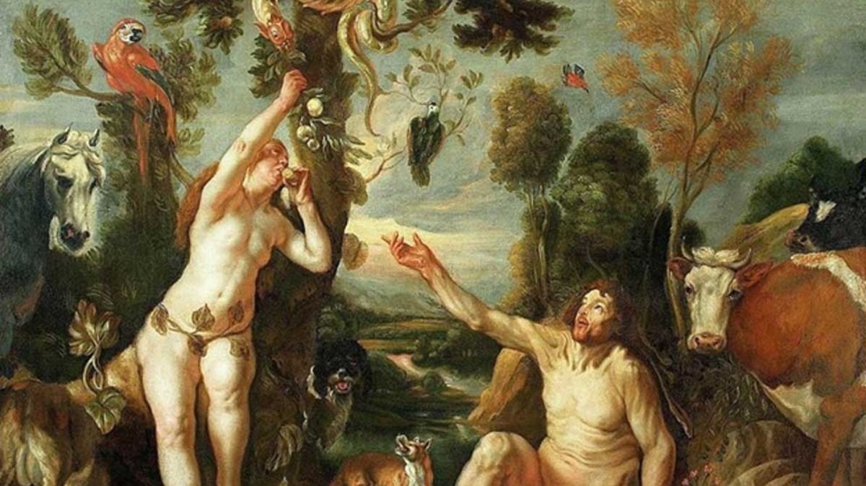

El hecho de que Adán también comiera de la fruta prohibida hizo ver a Villadari la razón que tenía al decir que los sexos son iguales. Lo que pasa es que Dios les hizo diferentes en el cuerpo para que puedan tener hijos. Pero en lo demás son siempre iguales. Y estaban preparados para tener hijos y llenar la tierra de seres humanos.
¿Tenía o no tenía razón Villadari?

7 - - - - - - - - - - - - - - - Llamada de Dios y confesión del pecado

Enseguida se dieron cuenta de que estaban desnudos y buscaron algo para cubrir su cuerpo. Oyeron al Señor que les llamaba.
Temblando respondieron: Nos hemos escondido, porque estamos desnudos.
¿Acaso habéis comido del árbol que os prohibí?
Y empezaron las escusas: La mujer me dio y yo comí. ¿Y tú por qué has hecho eso? La serpiente me engañó y comí.
La palabra de Dios tuvo que ser de condena: “Mirad al hombre que se ha hecho como uno de nosotros". ¿Nosotros? Es el misterio del relato bíblico. Es Dios trinitario, que luego va a enviar al Dios hijo para redimir y perdonar el hombre pecador.

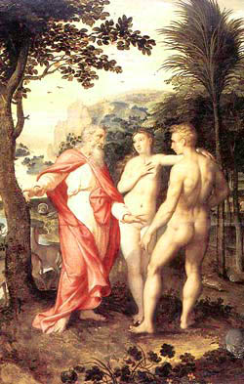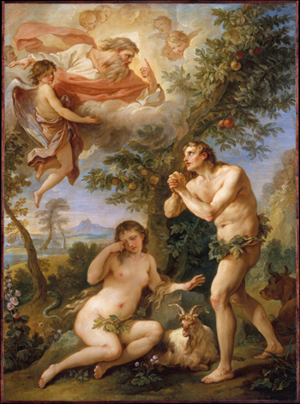

8. - - - - - - - - - - - - - - - - - - - - - - - - La hora del Castigo

El señor la pronunció. Empezó por la serpiente: "Te arrastrarás por la tierra y comerás polvo. Atentarás contra la mujer, pero ella aplastará tu cabeza con su pie."
A la mujer le anunció:“Tendrás a tus hijos con dolor. Buscarás a tu marido con pasión y él te dominará."
A Adán: “Comerás el pan con tu sudor de la frente. Cultivarás la tierra y ella te dará espinas. Volverás a la tierra, porque polvo eres y a ser polvo volverás".
Una inmensa pena cubrió a los dos pecadores. No a la serpiente, que ya tenía su castigo desde antes.

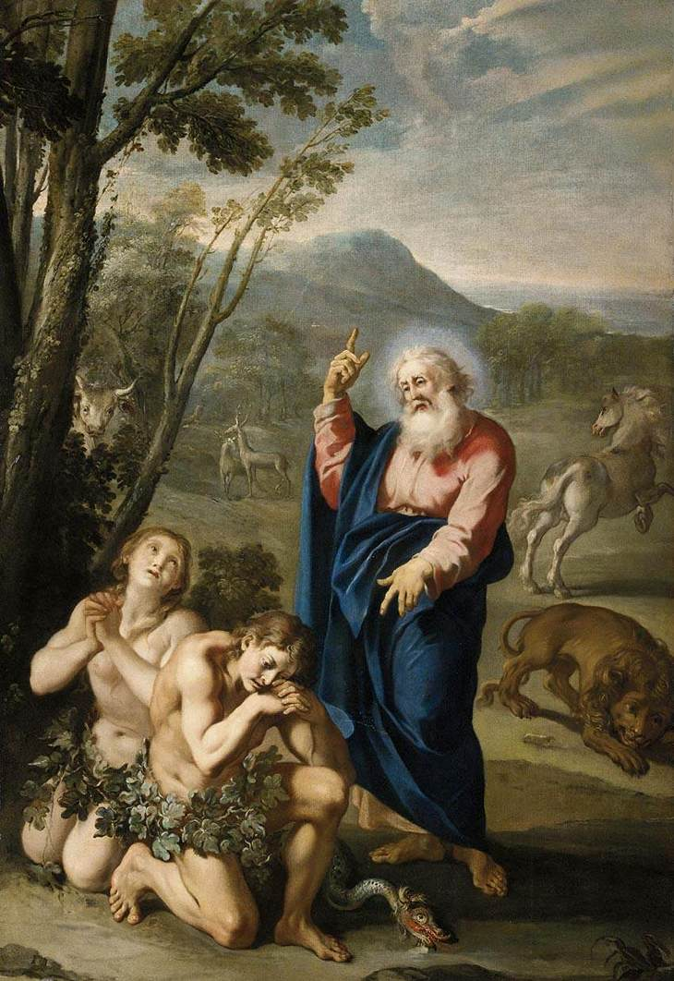

Había niños en la clase de Villadari que se sentían más fuertes y listos que las niñas. Pero Villadari demostraba con sus trabajos escolares que ella valía mucho más que los compañeros. Más que discutir sobre la igualdad, lo que hacía era demostrar con hechos y con resultados.
9 - - - - - - - - - - - - - - Expulsión de Paraíso

Les vistió el Señor Dios con túnicas de piel de animales y les expulsó del paraíso. Su pecado iba a ser herencia de todos sus sucesores. Un ángel estuvo puesto a la entrada para que los hombres ya no volvieran a ese sitio que habían perdido.
Desde entonces el trabajo sería su vida y no la belleza de lo que, por su pecado, habían perdido.

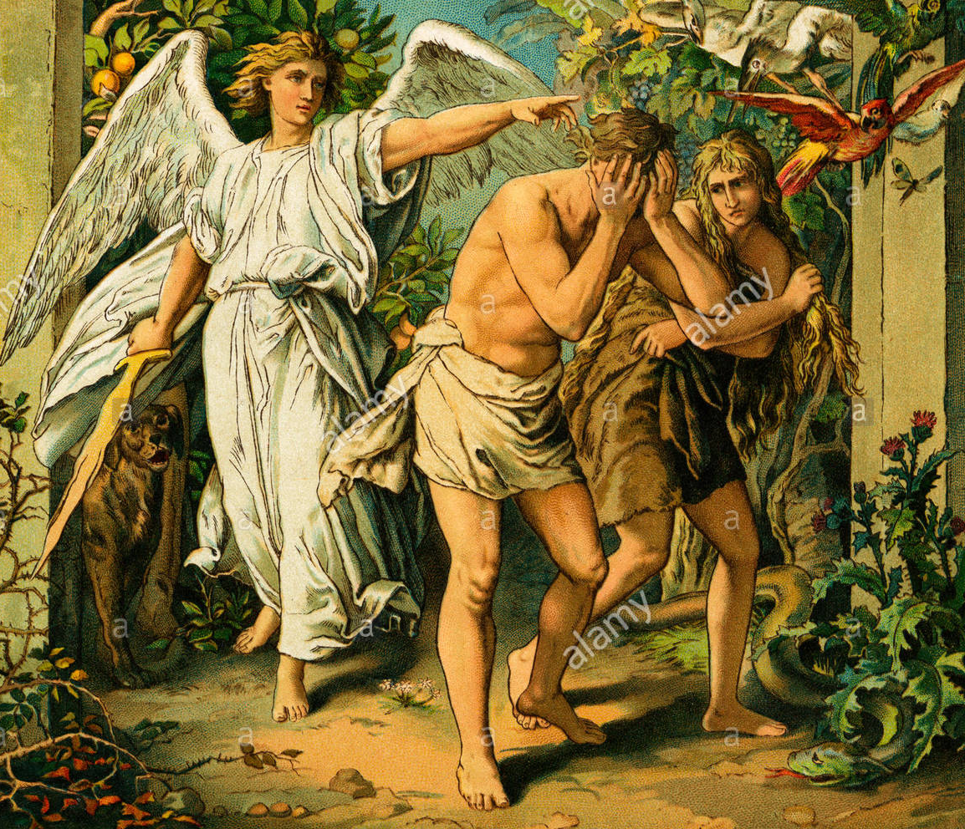

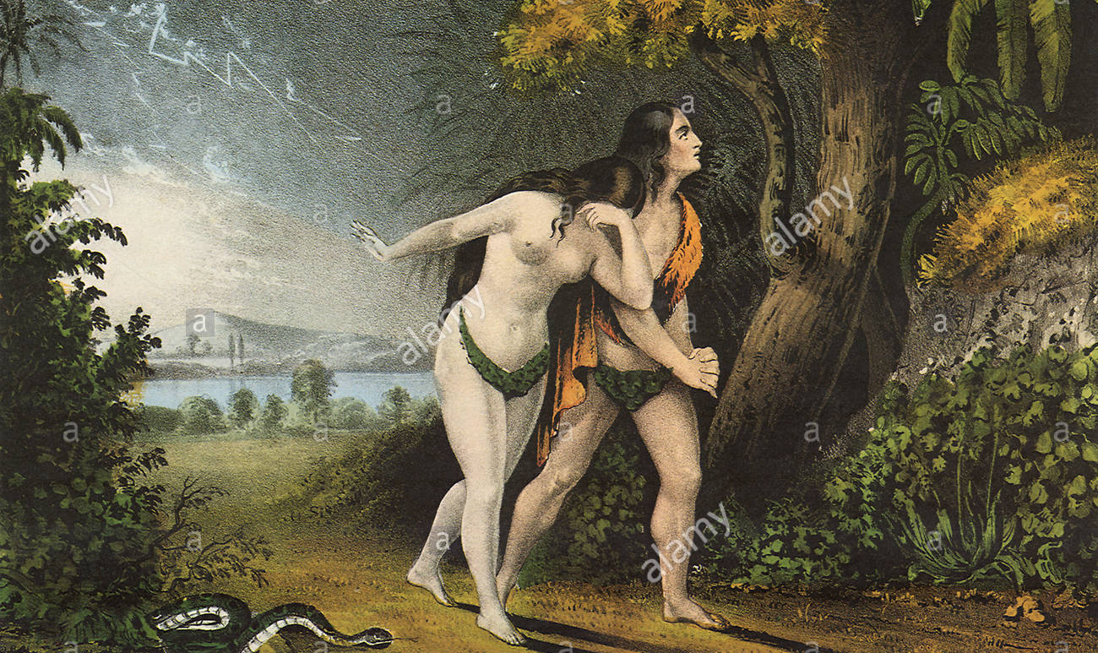

10- - - - - - - - - - - - - - - Los dos hijos Cain y Abel

Conocieron el trabajo y el sudor de su frente. Eva supo lo que era ser madre y tuvo a Caín como primer hijo y a Abel como el menor, que murió a manos del mayor. Conocieron la angustia cuando Caín, envidioso de su hermano, le mató y mereció también el castigo de Dios
Tuvo a Set, el hijo del consuelo- Y tuvieron más hijos e hijas, y los hombres se fueron desarrollando sobre una tierra dura e ingrata. ¡Todo ello porque habían perdido el privilegio del Paraíso cerrado desde entonces para los hombres.

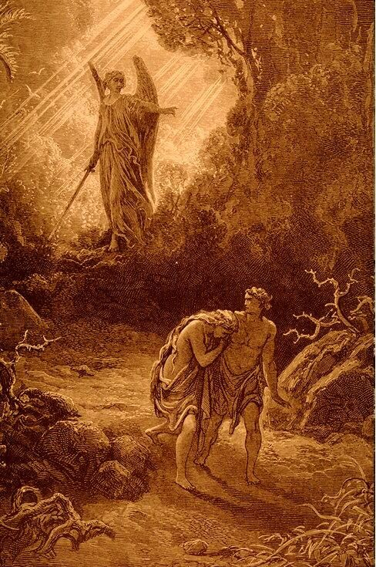

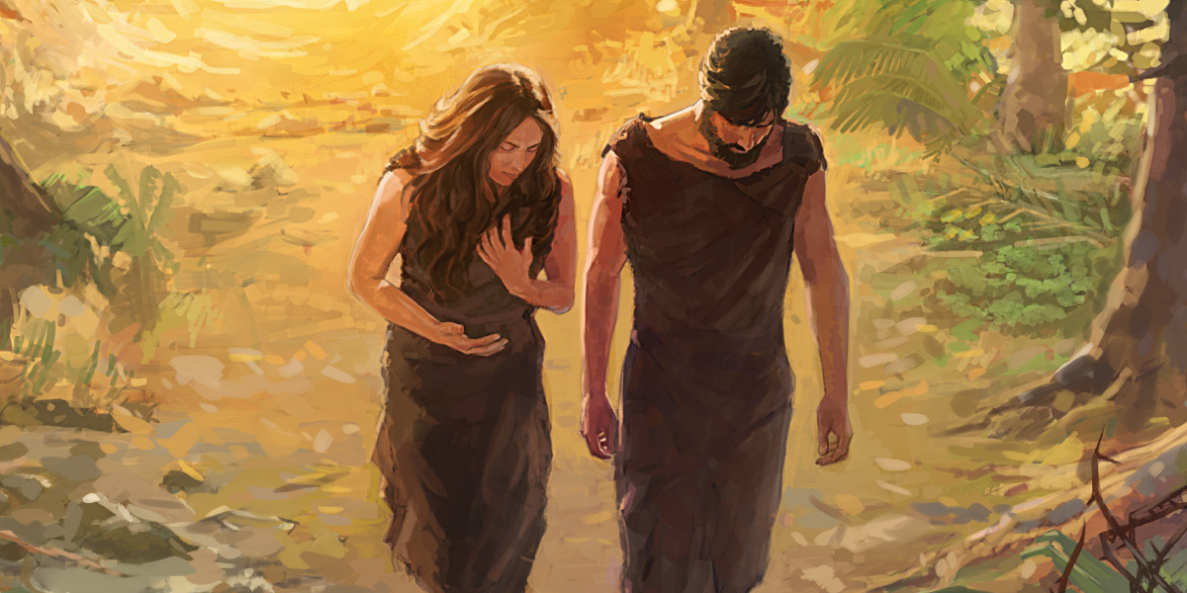

+ + + + + + + + + + + + + + + + + + + + + + + + + + + + + + + + + + + + + + + + + + + +

* Página de ejercicios para Villadari *

Toma una hoja de papel y elige uno de estos dibujos. Coloréalo de modo que resulte precioso tu papel dibujado por tí. Adán y Eva en el Paraíso

- - - - - - - - - - - - - - - -

Zona de trabajo

1

2

3

Elige solo un dibujo de los tres. Aumenta el tamaño a tu gusto.
Mejor es ponerlo al tamaño de tu hoja
Escribe debajo una frase

Mapa de las 40 figuras que forman una "iniciacion bíblica" para niños

Los 40 relatos bíblicos para  niños y jóvenes que estamos  viendo y aprendiendo | Lo que debemos saber y dice la Biblia  Prepara para descubrir  la Historia del mundo creado
Tres datos .  Nombre biblico /Niño (m) o niña [con f ]  del cuento modelo) y valor o virtud  Antiguo Testamento  1 Adan y Eva Vidallari -f- (amanecer) Vivir.  2 NoeSamin -f- (afortunado) Trabajo  3 Abraham Unay -m- (primero) Obediencia  4 Jacob Raquel -f- (elegida) Amistad  5. Moisés Wisa -m- (Profeta) Fidelidad  6 Samuel Wilka -m- (anunciar) Piedad  7 Sansón Mamani-m- (energía) Fortaleza  8. David Sayri-m- (principe) Valentía  9 Salomón Ramon -m-(señorio) Sabiduría  10 Elías Elena -f- (griega) Oración  11 Eliseo Inti -m- (sol) Sinceridad  12 Isaías Rodrigo -m-(fuerte) Prudencia  13 Jeremias Alfo -f- ( blanco) Constancia  14 Daniel Yawri -m-(lanza) Inteligencia  15 Tobías Susana -f- ( blanca) Confianza  16 Esther Asiri -f- (sonriente) Limpieza  17 Judith Kuka -f- (energia coca) Decisión  18 Job Wayra-m- ( incansable) Paciencia  19 Jonás Takiri -m- (músico) Arrepentimiento  20 Esdrás, Inka -m- ( jefe)Trabajo  Nuevo Testamento  21 Marcos Alberto Ser discreto  22María Beatriz f- (feliz) Abnegación  23 San José. Kusi -m- trabajador Sencillez,  24 Juan Bautista Florina -f- (flor) Responsable  25Isabel Maimar -f- (estrella) Alegria  26 Pedro Rumi -m- (piedra) Espontaneidad  27Juan Ruben-f- ( color) Confianza  28 Magdalena Teresa -f- (serena)Gratitud  29 Mateo Wari -m- (veloz) Desprendimiento  30 Pablo Saulo -m- ( viajero) Idealismo  31 Lucas Marino Estudio  32 Bernabe Luis Rezar  33 Timoteo y Tito Roberto Solidaridad  34 Lasmujeres Ester La verdad  35 Los ciegosElena Cortesia  36 Los leprosos Fernando Reflexión  37 Los paraliticos Jorge Autodomio  38Los posesos Lolita Fantasia, Creatividad  39Los enfermos Cristina Acompañamiento  40 Los resucitados Carlos Belleza | Relato 1  Adán y Eva  nuestros primeros padres  fueron pecadores  Y su herencia llevamos  todos los hombres  al nacer  Jesús vino a la tierra  como Hijo de Dios encarnado  para obtener el perdón de los pecados:  de esa misteriosa acción  de los primeros hombres.  Habló y actuó en consecuencia  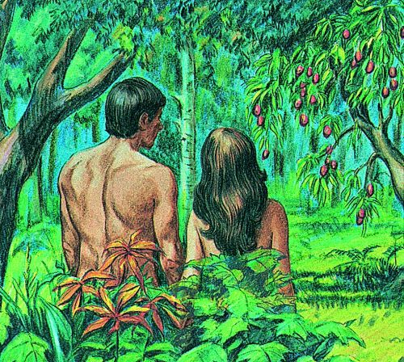  Leer en el Génesis  Capitulo 2 y 3  Valor promovido: alegría del vivir  Vidallari es una niña  de habla quechua  pero de inteligencia brillante.  Entiende el relato y se siente  libre para entrar en juego  en lo que se narra.

